**הצעה לפעילות בנושא פוטוסינתזה**

**למורה**

**קשר לתכנית הלימודים**

**תחום תוכן:** מדעי החיים - ביולוגיה

**נושא מרכזי:** מערכות ותהליכים ביצורים חיים

**נושא משנה ב:** תפקידים של מערכות/ תהליכים ביצורים חיים: הזנה

**שכבת גיל:** ט'

**תחום מיומנויות למידה:** עיבוד וייצוג ידע , ארגון ידע במפת מושגים

**מילות מפתח:** כלורופלאסטידה, כלורופיל, שלב אור, אנרגיית אור, פחמן דו חמצני, CO2, אנרגיה כימית, ATP , גלוקוז, קיבוע פחמן, אוטוטרופי, יצרן, חומר אורגני, חומר אנאורגני,

תקציר:

מפת מושגים היא דרך לארגן מידע באמצעות יצירת קשרים בין מושגים שונים. התלמיד מקבל משימה שבה עליו לארגן מושגי מפתח בנושא תהליך הפוטוסינתזה, במפת מושגים.

במשימה זו

1. התלמידים יזהו מושגים מרכזיים בתהליך הפוטוסינתזה ויצביעו על הקשר בין תהליך זה לבין סיווג, של יצורים חיים ליצרני מזון (אוטוטרופיים) או לצרכני מזון (הטרוטרופיים).
2. התלמידים יציגו יכולת ארגון מידע וייצוגו הגרפי יהיה באמצעות מפת מושגים.

המשימה:

לפניכם קטע ממפת מושגים בנושא תהליך הפוטוסינתזה, הוסיפו מושגים לריבועים הריקים. היעזרו במחסן המושגים שקבלתם .

**מחסן מילים:**

פוטוסינתזה, כלורופלאסטידה, אנרגיית אור, תהליך האור, תהליך יצירת פחמימה, יצירת אנרגיה כימית ATP)), שרשרת מעבר אלקטרונים, CO2 + H2O, קיבוע הפחמן שב- CO2, פרוק של מולקולות H2O , שחרור חמצן O2, גלוקוז, כלורופיל

התשובה:

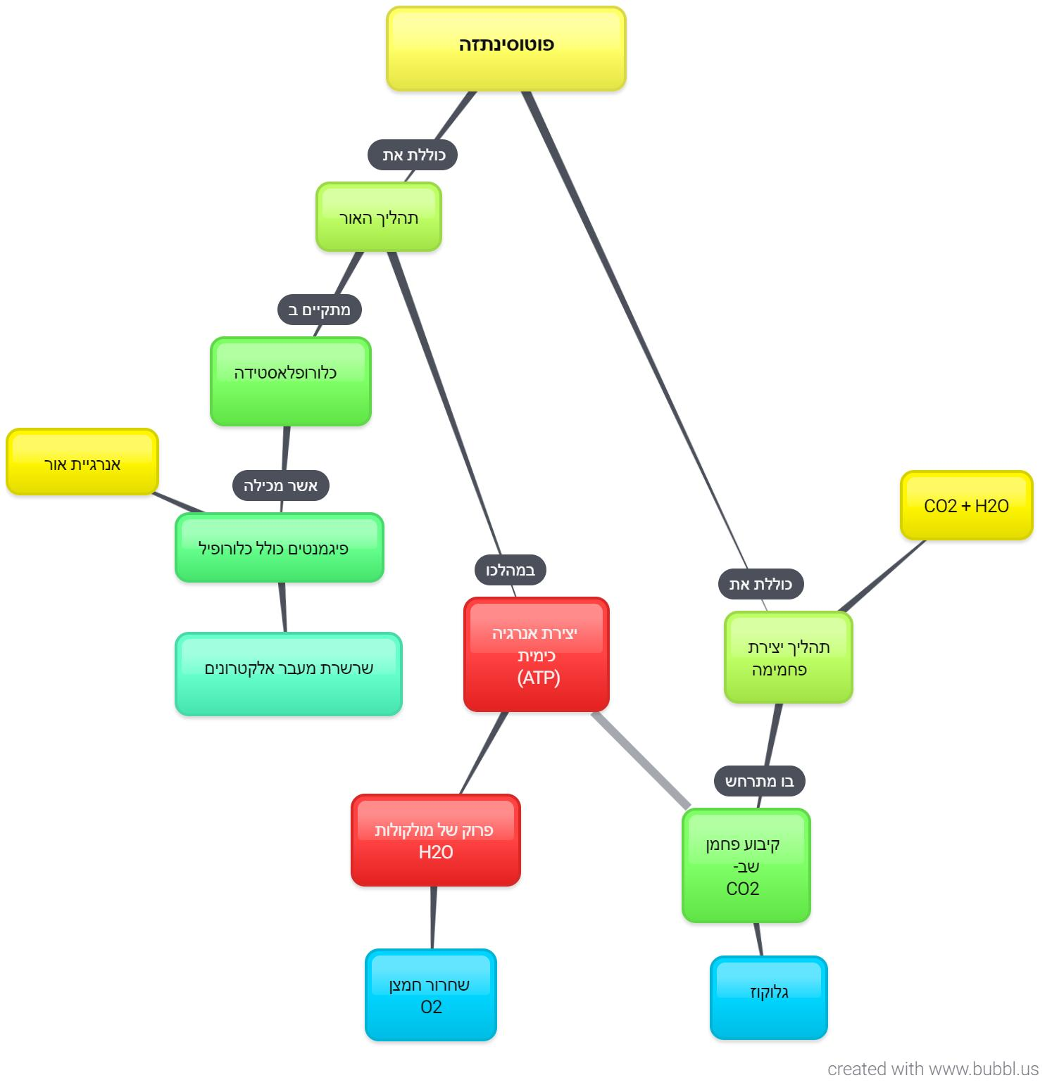

הערות:

המגיבים  והכותרת של התהליך: עם רקע בצבע צהוב.

התוצרים: עם רקע כחול

מפת המושגים מתארת את התהליך באופן איכותי, בעוד שהמשוואה שלפניכם מציגה את יחסי הכמויות בין המגיבים והתוצרים:

אנרגיית שמש

6 CO2 + 12 H2O → C6H12O6 + 6O2↑ + 6H2O

כלורופיל